友達とのかかわり方① ～こんなとき､どうする!?～

小学5年生になったハルカさんは、初めて一緒のクラスになった子たちと仲良くなり、休みの日にはその友達とグループで遊びに出かけることが増えてきました。最近では、服装や髪型を気にする様子が見られたり、帰りがこれまでより遅くなったりしてきており、少し心配をしています。

ハルカさん：「ねえ、お母さん、新しいスニーカーがほしいんだけど……。」
お母さん ：「学校に履いて行っている運動靴はこの前買ったばかりじゃない。」
ハルカさん：「あれは、学校用だもん。遊ぶ時用の靴がほしいの。」
お母さん ：「外で遊ぶんなら運動靴でいいじゃない。」
ハルカさん：「運動なんかしないし、みんなおしゃれなスニーカー履いているのに、私だけ運動靴って……。」
お母さん ：「そうねえ……。」

♪エピソード♪
４-４

エピソードでのお母さんの心配ごとは何でしょう

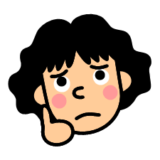

友達関係で気になることがあったとき、どんな対応をしていますか。

③ 子どもの友達関係で、今後、家庭で実践できる（現在、実践している）ことは
何ですか。

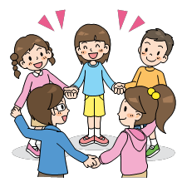

資料
友達との関係
※「とてもそう思う」＋「まあそう思う」の％

（ベネッセ教育研究開発センター 2009年調査「第２回子ども生活実態基本調査報告書」より）

